Имена: Мирослав Статков
Дата: 26. 01. 2018 Предмет: УВОД В ПРОГРАМИРАНЕТО С JAVA
email: miroslav.statkov@gmail.com GitHub: https://github.com/MiroslavStatkov/PlayfairCipher

Шифроване чрез Плейфеър шифър

1. Условие
Програмата има три входа от конзолата:
- Въведи дума, която има ролята на ключ.
- Въведи съобщението, което искаме да се кодира.
- Въведи искаш ли да замениш буквата „J“ с буквата „I“.
При подадения вход в конзолата ни се извежда шифър таблица 5 на 5, по която ще се кодира съобщението, като се запълва първо от ключа, след което с английската азбука без да има повтарящи се букви. Изхода, който очакваме е кодираното съобщение и оригиналното съобщение.

2. Въведение
Приложението е реализирано на платформата Java.

3. Теория
Алгоритъма работещ под Java е реализиран с помощта на софтуера IntelliJ IDEA – многоезична среда за разработване на софтуер, която включва интегрирана среда за разработка (IDE) и плъгин система.

4. Използвани технологии
В текущата програма алгоритъмът най-напред изолира стойности, с които шифърът не е пригоден да работи. Това са всички символи, цифри и празни пространства. За да създадем таблицата, по която работи шифъра са ни необходими единствено букви от английската азбука, които независимо от входа на потребителя ги обръщаме всичките да са главни. Понеже таблицата е с размери 5 на 5, трябва да премахнем една от буквите, които са 26 на брой. Вариантите за това са много. Аз съм подходил, като давам избор на потребителя дали да замени „J“ с „I“, ако потребителя отхърли тази опция, като даде „не“ за смяна, то програмата ще премахне буквата „Q“. След като са премахнати всички символи, които няма да се използват за кодирането на съобщението остава само ключа и съобщението, които се слепват в един текст. Този текст трябва да се разгледа, като диаграми (групи от по две букви). Тъй като шифроването изисква двойки букви, съобщенията с нечетен брой знаци обикновено прибавят буквата "Х", за да завършат окончателната диаграма. За да извършим криптирането на текста, трябва да заменим буквите му, като приложим следните четири правила за всяка двойка букви в текста:
- Ако двете букви са еднакви или в края на текста остава само една буква (нечетен брой букви), добавете "X" след първата буква.
- Ако буквите са на един и същ ред от таблицата, заместваме ги с следващата буква в колоната на непосредствената им дясна част съответно.
- Ако буквите са на една и съща колона на вашата таблица, заменете ги с следващата буква в колоната непосредствено под тях. Ако буквите са последни от дадена колона, взимаме първата буква на следващата колона. Същото за ред.
- Ако буквите не са на един и същ ред или колона, заменете ги с буквите съответно на същия ред, но в другата двойка ъгли на правоъгълника, определени от оригиналната двойка.

5. Кратко ръководство на потребителя
Програмата е лесна за използване. Следвайте стъпките за вход. Използвайте единствено english letters, за да получите коректни данни. Програмата не криптира символи различни от горепосочените. Ако се използват тя просто ще ги пренебрегне.

6. Примерен вход
Използвайки "playfair example" като ключ при положение, че замениме „J“ с „I“, таблицата придобива следния вид
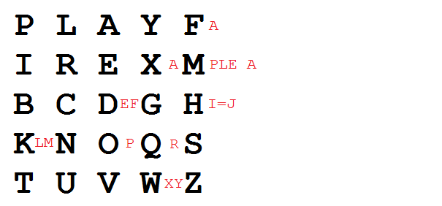
(пропуснатите букви са в червено), когато въведем съобщението което искаме да се кодира "Hide the gold in the tree stump" , то очаквания изход ще е
Encoded message: BMODZBXDNABEKUDMUIXMMOUVIF

Decoded message:
HIDETHEGOLDINTHETREXESTUMP
Входа се определя от потребителя, като за по сложно кодиране съм поставил изискване за минимум дължина на ключа да е от шест букви.

7. Описание на програмния код
Програмата има за вход:
Enter an encryption key (min length 6)
Enter the message
Replace J with I? yes/no
Изходните данни се обработват от следните методи:
- keyMinLength(Scanner sc) – проверява дали дължината е по- малка от шест символа.
- prepareText(String text, boolean changeJtoI) – прави всички букви главни и премахва различните от букви символи и празни полета. Премахва една от буквите „J, I или Q“.
- userChoice(String jOrI, Scanner sc) – потребителя приема дали „J“ да се замени с „I“.
- createCiperTable(String key, boolean changeJtoI) – попълва и принтира таблицата.
- insertX(String message) – вмъква „Х“ между две повтарящи се букви и при нечетен брой на броя букви в текста се добавя в края.
- decodeMessage(String message) – показва оригиналното съобщение.
- encodeMessage(StringBuilder message, int direction) – показва кодираното съобщение.

8. Приноси на курсиста, ограничения и възможности за бъдещо разширение
Playfair вече не се използва от военните поради появата на устройства за цифрово криптиране. Този шифър сега се разглежда като несигурен за всякакви цели, защото модерните компютри могат лесно да го дешифрират за секунди.
Първото публикувано решение на шифъра на Playfair е описано в 19 страници от лейтенант Джоузеф О. Мауборг, публикуван през 1914 г.
В сегашни дни на нас може да ни послужи единствено за учебни цели. Програмата може да се подобри, като се добави и метод, който от шифрован текст да го разкодира и да се добави графичен интерфейс.

9. Използвани източници

- https://en.wikipedia.org/wiki/Playfair_cipher
- https://youtu.be/quKhvu2tPy8

